Двухкомпонентная модель пластического течения:
локализация, неустойчивость и прогнозирование разрушения
Зуев Л. Б., Баранникова С.А., Данилов В.И.
Томск, Россия

1. Введение

В наших работах [1-6] были установлены основные закономерности автоволновой природы пластического течения твердых тел, которые могут быть положены в основу новой модели развития пластического течения в твердых телах, учитывающей важную роль некоторых, обычно игнорируемых особенностей процесса. Особенно существенными предпосылками для разработки такой модели являются общие представления о том, что локализация деформации имеет автоволновой характер [1, 2], связанный со стадийностью пластического течения, также следующие детали развития пластического течения, включающие в той или иной форме характеристики фононной подсистемы деформируемого кристалла:
- равенства, связывающие макрохарактеристики локализованной пластической деформации λ и $V_{\text{aw}}$ (длина волны и скорость распространения) с микрохарактеристиками решетки $r_{i}$ и N (ионный радиус и число валентных электронов на элементарную ячейку) соответствующих металлов [3, 4];
- содержащее вязкость фононного газа B и скорость поперечных ультразвуковых волн $V_{}$ выражение коэффициента $Ξ=\frac{B}{η}⋅V_{}$, в формуле для скорости распространения автоволн локализованной деформации $V_{\text{aw}}=V_{0}+\frac{Ξ}{θ}$ [5]. Здесь η - вязкость, определяемая взаимодействием дислокаций и эффективных барьеров, $θ=G^{−1}⋅dσ/dε$θ - коэффициент деформационного упрочнения, $V_{0}$- константа, G – модуль сдвига, σ и ε – напряжение и деформация соответственно;
- равенство $λ⋅V_{\text{aw}}≈1/2d⋅V_{}$, устанавливающее взаимосвязь характеристик упругих волн в кристаллах (расстояние между наиболее плотно упакованными плоскостями d и скорость упругих поперечных волн $V_{}$) с макрохарактеристиками автоволн локализации пластического течения (λ и $V_{\text{aw}}$) в них [6];
- равенство ${λV}_{\text{aw}}ρ≈h/r_{i}^{3}$, связывающее произведение макроскопических характеристик автоволновых процессов и материала в левой части с величиной вязкости фононного газа в деформируемых кристаллах в правой [6]. Здесь h – постоянная Планка, ρ – плотность материала.
Эти соотношения, содержащие акустические характеристики кристалла, указывают на важную роль фононной подсистемы в формировании автоволновых картин локализации пластического течения. Это кажется удивительным для процессов пластического течения с их макрохарактеристиками λ и $V_{\text{aw}}$. Существует, однако, простое объяснение такой закономерности, состоящее в том, что в соответствии с уравнением Тейлора-Орована $\overset{˙}{ε}={bρ}_{d}V_{d}$ дислокации с вектором Бюргерса b и плотностью $ρ_{d}$ дают вклад в пластическую деформацию, протекающую со скоростью $\overset{˙}{ε}$, только при своем движении между эффективными стопорами, которое контролируется фононным и электронным газами в кристалле, то есть, если их скорость $V_{d}≠0$ [7]. Это обстоятельство объясняет появление характеристик фононного газа в описании медленных процессов развития локализованной пластичности.
2. О роли акустических импульсов в развитии пластичности

Есть основания предполагать, что фононная подсистема играет более важную роль в развитии локализованного пластического течения твердых тел. Для обоснования этого предположения примем во внимание, что процесс пластического течения включает, по крайней мере, два типа взаимосвязанных событий, согласованно протекающих в деформируемой среде. С одной стороны это релаксационные акты движения дислокаций [8], их ансамблей и (в макроскопическом пределе) автоволн локализованного пластического течения [1, 2], то есть, собственно пластическое формоизменение. С другой стороны каждый элементарный акт пластичности сопровождается генерацией упругих волн (рождением фононов), связанной с перераспределением упругих деформаций в ходе релаксационных актов деформации, например, при скачках деформации разного масштаба. Этот эффект представляет собой акустическую эмиссию и, как известно [9], нашел широкое применение в методах неразрушающего контроля материалов и изделий из них.
Предлагаемая модель базируется на представлении о взаимодействии этих явлений, и ее основные черты состоят в следующем. В ходе каждого элементарного акта пластичности любой природы генерируются ультразвуковые волны акустической эмиссии, которые в объеме кристалла перераспределяют выделяющуюся упругую энергию между концентраторами напряжений. Это приводит к росту напряжений в окрестности концентраторов и, соответственно, инициирует их релаксацию в форме новых сдвигов, после чего последовательность событий повторяется. Решающим фактором в реализации таких актов является не амплитуда акустических импульсов, а их форма и спектр, обеспечивающие активацию в первую очередь концентраторов напряжений аналогичного типа и размера. На основании идеи об обмене энергией между последовательно релаксирующими концентраторами напряжений в нашей работе [10] удалось объяснить природу крупномасштабных корреляций в расположении очагов локализованной пластичности в системе, содержащей только объекты микроскопического масштаба - дислокации.
В пользу реалистичности такого механизма свидетельствуют, например, хорошо известные линии Вальнера - борозды, наблюдающиеся на поверхности хрупкого скола [11]. Они возникают под действием ультразвуковых импульсов с частотой ~10 МГц, излучаемых трещиной при росте и искривляющих ее фронт. Можно оценить снизу порядок величины энергии таких импульсов, полагая, что она расходуется на увеличение площади поверхности разрушения $ΔS$, и пренебрегая другими каналами диссипации. В согласии с приведенными в [11] данными $ΔS$ ≈ 10⁻⁸ м² при глубине борозд на поверхности разрушения ~1 мкм и диаметре образца ~10⁻² м. При характерном для металлов значении плотности поверхностной энергии γ ≈1 Дж/м² энергия импульса, искривляющего фронт трещины, $ΔW≥γΔS$≈10⁻⁸ Дж, то есть, такие импульсы в твердых телах могут обладать достаточно большой энергией.
Известно также обратное действие дефектной подсистемы на акустические характеристики кристаллов, состоящее в экспериментально наблюдавшихся изменениях скорости распространения ультразвука $V_{S}$ в ходе пластической деформации [12]. Сложная форма зависимостей скорости распространения ультразвука $V_{S}$ от пластической деформации ε и напряжения течения σ указывает на взаимосвязь акустических и деформационных свойств материалов в ходе пластической деформации.

3. Общая характеристика модели

Базой развиваемых модельных представлений является общий принцип описания природы явлений самоорганизации, предложенный Б.Б. Кадомцевым [13]. Согласно этому принципу, способные к самоорганизации открытые системы имеют тенденцию самопроизвольно расслаиваться на информационную (управляющую) и динамическую подсистемы, взаимодействие которых вызывает самоорганизацию. Распространяя эту идею на деформируемые среды, предположим, что в этом случае роль информационной подсистемы играют сигналы акустической эмиссии, излучаемые в ходе элементарных релаксационных актов пластического течения, а динамическая подсистема включает процессы движения дислокаций и/или их ансамблей, ответственные за формоизменение. В рамках такого подхода процесс пластического течения обусловлен взаимосвязанными событиями в дефектной и фононной подсистемах деформируемого кристалла, как показано на рис. 1. Этим развиваемая модель отличается от дислокационных моделей, учитывающих только эволюцию дефектов. Объяснить коррелированное развитие пластического течения в очагах, удаленных друг от друга на макроскопическое расстояние ~λ, можно, приняв во внимание важную роль, которую играют при деформировании импульсы акустической эмиссии с их большими длинами пробегов.
Эта идея развивает предложенную в [14] двухкомпонентную модель процесса пластического течения, в которой скорости изменения деформаций $\overset{˙}{ε}$и напряжений $\overset{˙}{σ}$описываются реакционно-диффузионными уравнениями
$\overset{˙}{ε}=f\left(ε,σ\right)+D_{ε}ε^{''}$, (1)
$\overset{˙}{σ}=g\left(σ,ε\right)+D_{σ}σ^{''}$, (2)
где нелинейные функции $f\left(ε,σ\right)$ и $g\left(σ,ε\right)$ имеют смысл локальных скоростей изменения деформации и напряжений на микроскопическом уровне, а «диффузионные» члены $D_{ε}ε^{''}$<<$D_{σ}σ^{''}$задают их мезо- и макромасштабное перераспределение, соответственно.
Деформируемая открытая система
F
F

Информационная (фононная)
подсистема
Динамическая (дислокационная)
подсистема

Рис. 1. Блок-схема двухкомпонентной модели процесса пластического течения
твердого тела

Для перехода от модели [14] к развиваемой достаточно положить, что (1) описывает изменения в динамической, а (2) в информационной подсистеме, причем обе они характеризуются различными масштабами, которые как множители входят в диффузионные коэффициенты уравнений (1) и (2), представляемые в общем виде как D ≈ V⋅L [15]. Для информационной подсистемы масштаб L ≈ λ порядка размера образца, а для динамической он может быть отождествлен с размером дислокационного ансамбля L$\bar{d}\text{<<}λ$.
Таким образом, развиваемая двухкомпонентная модель основана на естественной взаимосвязи двух хорошо известных эффектов, изучавшихся ранее практически независимо друг от друга:
- собственно деформации, вызываемой движением решеточных дефектов разного типа, в частности, дислокаций, их ансамблей, двойников и т. п. (динамическая подсистема),
- акустической эмиссии, сопровождающей работу любых механизмов пластического течения (информационная подсистема). Роль импульсов акустической эмиссии сводится к перераспределению упругих полей, то есть, к передаче упругой энергии от релаксирующих концентраторов напряжений к возникающим.
4. Применение модели для объяснения характера и эволюции автоволновых процессов локализации деформации

Рассмотрим возможности применение предложенной модели к объяснению природы автоволн, соответствующих последовательным стадиям деформационного упрочнения [1, 2]. При этом примем во внимание и используем сложный характер зависимости скорости распространения ультразвука от упругой и пластической деформации [12].
4.1. Оценка длины волны локализованного пластического течения в рамках предложенной модели
Одной из наиболее сложных проблем в понимании природы крупномасштабной периодичности в расположении очагов локализации деформации является согласование упомянутого автоволнового масштаба 5 ≤ λ ≤ 10 мм с характерным масштабом дислокационных процессов 10⁻⁶≤ b ≤ 10⁻⁴ мм. Это согласование может быть достигнуто на базе данных об акустических свойствах деформируемой среды. Учтем, во-первых, что в нагруженном образце возникает мозаика, состоящая из различно напряженных областей микроскопического масштаба, связанных с концентраторами напряжений. Во-вторых, акты релаксации напряжений (дислокационные сдвиги), зарождающиеся у таких концентраторов, сопровождаются акустической эмиссией. Следовательно, состояние напряженного материала характерно тем, что в неоднородном поле концентраторов упругих напряжений блуждают случайные упругие импульсы, наложение которых на статические поля концентраторов повышает вероятность релаксационных актов пластической деформации.
Рассмотрим распространение такого импульса через зону с неоднородной плотностью дислокаций, например, уже существующий очаг пластического течения с неоднородной плотностью дислокаций. Для простоты положим, что плотность дислокаций в каждом из фрагментов убывает от центра к периферии. В силу известного соотношения $σ_{i}≈\text{Gb}\sqrt{ρ_{d}}$ в такой зоне соответствующим образом неоднородно распределены и внутренние напряжения $σ_{i}$.
Оценка длины волны локализованной деформации, основанная на использовании акустических свойств деформируемой среды, может быть сделана на основании описанного в [16] эффекта расщепления поперечной ультразвуковой волны в поле упругих напряжений. Согласно [16], поперечная ультразвуковая волна в упруго напряженной области расщепляется на два взаимно перпендикулярно поляризованных луча, распространяющихся со скоростями $v_{1}≠v_{2}$ и имеющих длины волн $ξ_{1}=v_{1}/ω$ и $ξ_{2}=v_{2}/ω$ соответственно. Для разности $\text{δξ}=ξ_{2}−ξ_{1}$ с использованием [16] можно получить:
$\text{δξ}=ξ_{2}−ξ_{1}≈\frac{v_{2}−v_{1}}{ω}≈\frac{σ_{2}−σ_{1}}{2\text{ωρ}V_{}}$. (3)
Оценивая $\text{δξ}$ количественно, положим, что в (3) разность главных нормальных напряжений $σ_{2}−σ_{1}$≈ 10⁸ Па, плотность вещества ρ ≈ 5⋅10³ кг/м³, $V_{}$≈ 3⋅10³ м/с, а соответствующая максимуму интенсивности в спектре акустического излучения при пластической деформации металлов частота ω ≈ 10⁶ Гц. В этом случае $\text{δξ}$ ≈ 0,1 мм, то есть при $ξ_{1}$≈ 2 mm $ξ_{2}$≈ 1,9 мм. Вероятность инициирования нового акта термоактивированного сдвига выше там, где совпадают максимумы квадратов напряжений в обеих волнах, то есть, там, где выше накопленная упругая энергия. Это соответствует λ ≈10 мм, что по порядку величины близко к наблюдаемой длине автоволны локализованной пластической деформации.
4.2. Автоволны и стадийность пластического течения
Как было показано в [1, 2] при анализе большого объема экспериментальных данных, каждой стадии деформационного упрочнения соответствует определенный тип автоволнового процесса. При этом разница в характеристиках волн остается только количественной. Поэтому достаточно ограничиться только попыткой качественного согласования предложенных ранее моделей с общей двухкомпонентной моделью локализованного пластического течения. При этом примем, что в ходе растяжения образца последовательно меняются законы деформационного упрочнения и стадии течения, соответствующие им. Удобно характеризовать стадийность процесса пластического течения соотношением
$σ\left(ε\right)=σ_{0}+{Kε}^{n}$, (4)
где $s_{0}≈σ_{0,2}$, а величина с размерностью напряжения K - параболический коэффициент упрочнения. Показатель параболичности n в (4) принимает значения в зависимости от действующего на данной стадии закона деформационного упрочнения, а именно:
n = 0 на стадии площадки текучести $\left(σ=\text{const}\right)$,
n = 1 на стадии линейного деформационного упрочнения $\left(σ\text{\sim }ε\right)$,
n = ½ на стадии параболического (тейлоровского) упрочнения $\left(σ\text{\sim }ε^{1/2}\right)$,
n < ½ на стадии предразрушения $\left(σ\text{\sim }ε^{n}\right)$.
При деформации на стадии площадки текучести (n = 0) материал последовательно переводится из упруго напряженного в пластически деформированное состояние, так что на этой стадии в образце сосуществуют упругая и пластически деформированная среды, разделенные движущимся фронтом полосы Чернова-Людерса. Специально проведенные на стадии площадки текучести низкоуглеродистой (менее 0,1 мас.% С) стали 09Г2С исследования акустической эмиссии, позволившие локализовать координаты источников ультразвука, показали, что излучающая акустические импульсы область шириной ~10 mm совпадает с визуально наблюдаемой полосой (рис. 2).

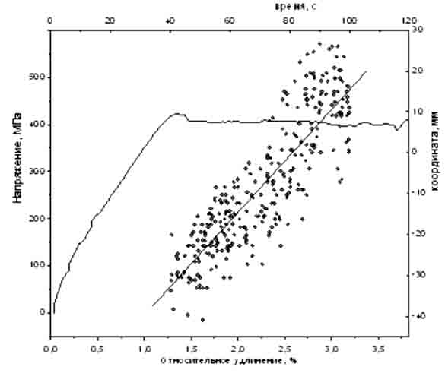
Рис. 2. Акустическое излучение полосы Чернова-Людерса.
Сплошная линия – кривая пластического течения$σ\left(ε\right)$;
точки – положения источников эмиссии

Вне этой зоны регистрируется значительно меньше акустических импульсов, и их расположение является случайным. Таким образом, как обычно и принимается в стандартных моделях полосы Чернова-Людерса, [17, 18], все события, связанные с деформацией на площадке текучести (при $σ=\text{const}$), локализованы в граничной зоне, разделяющей упруго напряженную и пластически деформированную части образца. Это позволяет рассматривать распространение полосы как движение автоволны переключения [19].
При этом в той части образца, которая находится еще в упругом состоянии, не возникают концентраторы напряжений, способные генерировать пластические сдвиги на этой стадии [17]. По этой причине, акустическая эмиссия не может инициировать в этой зоне пластическую деформацию.
На стадии линейного деформационного упрочнения в образце возникает система равноудаленных и согласованно движущихся с постоянной скоростью очагов локализованной деформации – типичная фазовая автоволна [19]. В основе постоянства ее характеристик могут лежать следующие обстоятельства. В работе [12] при исследовании скорости распространения ультразвука в поликристаллах пластически деформируемого алюминия удалось показать, что на стадии линейного деформационного упрочнения остаются постоянными скорость ультразвука и размер областей когерентного рассеяния, определяемый рентгенографическим способом.
Последнее обстоятельство косвенно указывает на неизменность дислокационной структуры материала на этой стадии, поскольку на стадиях с переменным коэффициентом упрочнения скорость ультразвука является немонотонной функцией деформации, вид которой показан на рис. 3. Что касается скорости распространения автоволн на этой стадии пластического течения, то в [2, 6] было показано, что она связана со скоростью распространения ультразвуковых волн $V_{}$, коэффициентом торможения дислокаций фононным газом B и дислокационной вязкостью кристалла η, причем
$V_{\text{aw}}≈\frac{B}{η}⋅\frac{V_{}}{θ}$. (5)
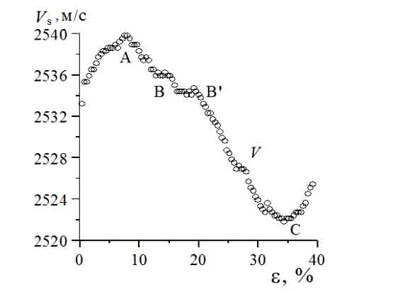
Рис. 3. Деформационная зависимость скорости распространения ультразвука $V_{S}$ в Al.
Участок В-В′ соответствует линейной стадии деформационного упрочнения; точка С – деформации, отвечающей пределу прочности

Сделаем естественное предположение, что B лишь слабо зависит от деформации, поскольку контролирует «надбарьерное» движение дислокаций [7], при котором дислокации не взаимодействуют с дефектами. В рамках подобного предположения В является функцией только плотностей фононного и электронного газов [7]. В таком случае упомянутое постоянство размера области когерентного рассеяния может означать, что на стадии линейного деформационного упрочнения дислокационная вязкость $η≈\text{const}$, откуда следует $V_{\text{aw}}≈\text{const}$. Правдоподобная оценка макроскопической длины волны локализованной деформации, основанная на таких предположениях, сделана в [10].
Формирование стационарной системы очагов на стадии тейлоровского деформационного упрочнения (n = ½) также допускает интерпретацию, использующую соотношение (5). Процессы поперечного скольжения, характерные для этой стадии [20], ведут к лавинообразному росту плотности дислокаций в очагах локализованной деформации, что вызывает соответствующий рост вязкости η и в соответствии с (5) ведет к уменьшению скорости перемещения очагов локализованной деформации вплоть до $V_{\text{aw}}≈0$, то есть, к их остановке. Возникающая в этом случае картина классифицируется как стационарная диссипативная структура [19]. В качестве важной дополнительной информации заметим также, что на стадии тейлоровского деформационного упрочнения в опытах с регистрацией акустических импульсов одновременно с записью кривой течения $σ\left(ε\right)$ удалось обнаружить существование эквидистантно расположенных стационарных зон с повышенной плотностью излучения ультразвуковых импульсов.
На стадии предразрушения [21] очаги локализованной деформации снова начинают двигаться со скоростями, которые различны для каждого из них, но сохраняют постоянство во все время существования, как это показано на рис. 4 и 5. Величина скорости зависит только от места зарождения отдельного очага: чем ближе это место к зоне будущего разрушения, тем медленнее такой очаг движется. Построив зависимости положения очага локализованной деформации Х от времени деформирования t и экстраполируя участки прямых $X\left(t\right)$, для которых n < ½ , до пересечения, можно показать, что во всех случаях образуются пучки, и найти координаты их центров $X^{}$и $t^{}$, которые близки к месту и моменту разрушения образца для каждого из исследованных материалов. Это означает, что уже с начала этого этапа скорости движения очагов локализованной деформации автоматически синхронизированы таким образом, чтобы обеспечивался их одновременный «приход» в центр. Нередко для определения $X^{}$и $t^{}$требуется экстраполяция зависимости$X\left(t\right)$ к большим временам, как это можно видеть на рис. 5. Таким образом, оказывается, что место разрушения и время жизни образца до разрушения детерминированы процессами, происходящими на более ранних стадиях пластического течения. Из всех очагов локализованной пластичности с течением времени «выживает» только один, положение которого уже при рождении соответствует месту образования в будущем макроскопической шейки и вязкого разрушения. Обычно, появившись еще на стадии тейлоровского деформационного упрочнения при n ≈ ½, такой домен остается затем почти неподвижным вплоть до разрушения, но деформация в нем постепенно растет по мере затухания активности процесса течения в других доменах.

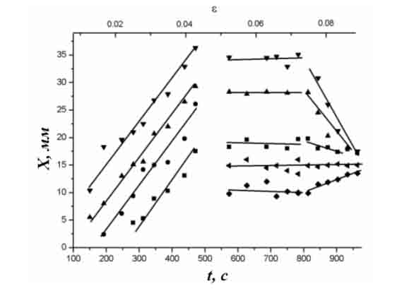
Рис. 4. Диаграмма $X\left(t\right)$ для ОЦК сплава V+2,3 мас.% Zr, +0,4 мас.% C

Второй особенностью локализации пластического течения на стадии предразрушения является возможность рождения новых очагов, не связанных пространственно с существовавшими ранее на стадии тейлоровского деформационного упрочнения при n = ½.
При объяснении природы процессов на этой стадии пока ограничимся только некоторыми деталями, рассмотрев упомянутые особенности качественно на основании формулы (5). Инициирование движения очагов локализованной пластичности можно связать с обычным для заключительной стадии процесса пластического течения уменьшением коэффициента деформационного упрочнения, входящего в (5), и сопровождающим его экспериментально обнаруженным ростом скорости ультразвука $V_{}$ [10] на этой стадии.
Рождение новых очагов локализованной пластичности в рамках развиваемой модели может соответствовать условию интерференции испускаемых импульсов акустической эмиссии между уже имеющимися очагами активной деформации, что способствует рождению нового очага локализованной пластичности. В начале стадии предразрушения каждый уже имеющийся очаг симметрично окружен соседними, так как на стадии линейного деформационного упрочнения и в конце тейлоровской стадии $λ=\text{const}$. В таком случае при уменьшении расстояния между очагами с одинаковыми деформационными полями должна существовать сила отталкивания, объясняющая, почему очаги, зародившиеся на бóльшем расстоянии χ от места будущего разрушения имеют бóльшую скорость движения $V_{\text{aw}}\left(ξ\right)=\text{αχ}+α_{0}$ [21]. В рамках таких представлений картина, иллюстрирующая поведение автоволны на стадии предразрушения, напоминает процесс сжатия пружины. Стадия предразрушения заканчивается тем, что автоволна локализованной пластической деформации «коллапсирует» [13] с прекращением пластической деформации и образованием вязкой трещины.
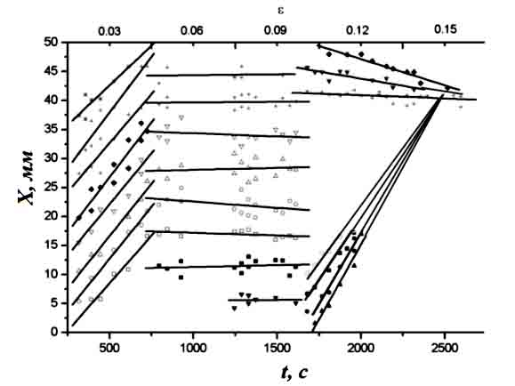
Рис. 5. Диаграмма $X\left(t\right)$ для ОЦК сплава Fe+3 мас.% Si

Таким образом, переход от пластического течения (стадии линейного и тейлоровского деформационного упрочнения) к вязкому разрушению совершается как «коллапс» автоволны локализации или стягивание последней в месте будущего разрушения образца, вызванное изменением свойств деформируемой среды в процессе пластического течения.

5. Обобщенный спектр возбуждений деформируемой среды.
Конденсация как принцип эволюции пластического течения

При обсуждении основных черт предложенной модели следует обратить внимание еще на одно важное обстоятельство. Предлагаемая двухкомпонентная модель, увязывающая акустические и деформационные процессы в твердых телах, предполагает существовании гибридизированного спектра возбуждений фононной и дислокационной подсистем деформируемого кристалла. Такой спектр можно получить, совместив линейный график дисперсионного соотношения для (поперечных) фононов $ω≈V_{}⋅k$ (без учета дисперсии скорости звука в области высоких частот$ω→ω_{D}$,$ω_{D}$ - дебаевская частота) с параболической кривой дисперсионного соотношения для автоволн локализованной пластичности $ω=ω_{0}+α{\left(k−k_{0}\right)}^{2}$[22]. Результат такого совмещения для поликристаллического Al представлен на рис. 6. Здесь ω и k - частота и волновое число соответственно, $ω_{0}$, $k_{0}$и α – константы. Оценка показывает, что координаты точки пересечения графиков в высокочастотной области физически оправданы: $\hat{ω}≈ω_{D}≈{\text{10}}^{\text{13}}$Гц, а $\hat{k}=2π/\hat{λ}$ отвечает минимальной возможной длине волны $λ_{\text{min}}=\hat{λ}≈d$(вставка на рис. 6). Это косвенно подтверждает применимость описания пластического течения как взаимодействия газа фононов с квазичастицами, отвечающими автоволнам локализованного пластического течения.
Более интересна ситуация вблизи точки пересечения линейной и параболической зависимостей в низкочастотной области при малых значениях волнового числа, где, очевидно, гибридизированная зависимость $ω\left(k\right)$ имеет локальный максимум. Его существование может быть связано с рождением дислокаций при упругой нелинейной деформации исходно бездефектного кристалла по механизму конденсации длинноволновых фононов, детали которого были рассмотрены в монографии [23], авторы которой последовательно проанализировали с квантовых позиций общую проблему образования дефектов в кристаллах и показали, что рождение дислокаций, дислокационных стенок, границ зерен и других дефектов в идеальном кристалле является результатом бозе-конденсации длинноволновых фононов при деформации или температурном воздействии.
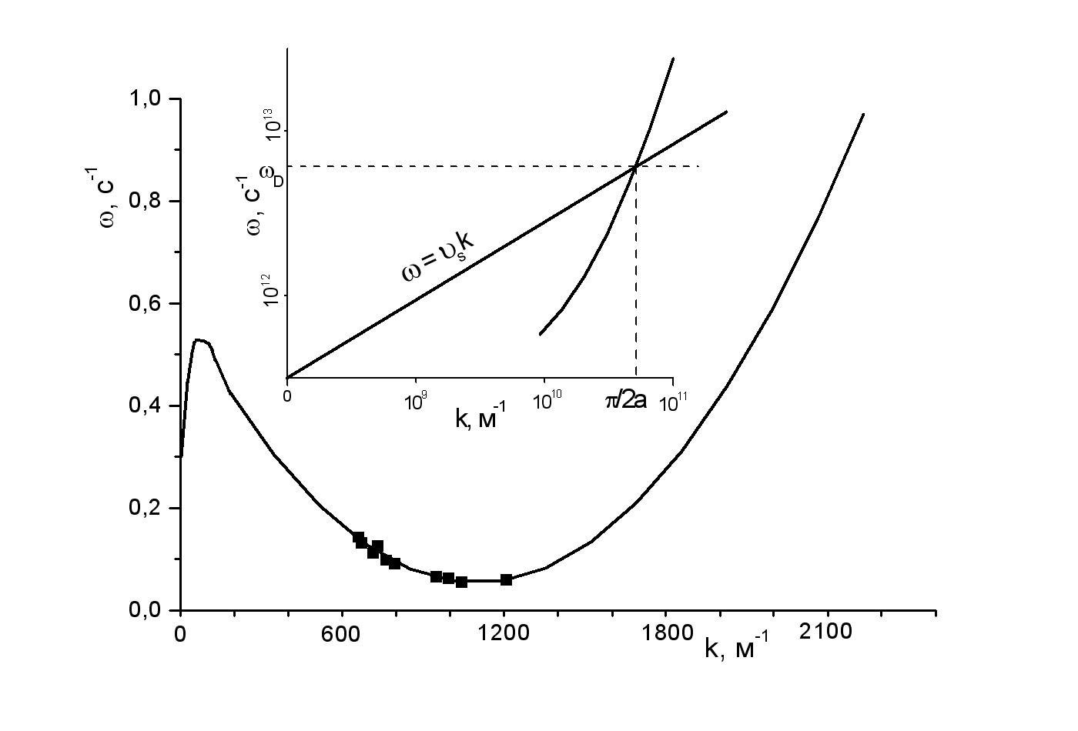
Рис. 6. Обобщенное дисперсионное соотношение для автоволн локализованного
пластического течения $ω=ω_{0}+α{\left(k−k_{0}\right)}^{2}$ и упругих волн $ω=V_{}k$;
на вставке – высокочастотная область дисперсионных зависимостей

Появляющиеся в результате этого процесса индивидуальные дислокации неустойчивы, но их энергия уменьшается при увеличении или уменьшении волнового числа k. Можно полагать, что первый случай соответствует образованию и развитию так называемых низкоэнергетических дислокационных структур [24] (в пределе – очагов локализованной пластической деформации), а второй ведет к зарождению хрупких микротрещин.
На основании изложенного можно сформулировать общий подход к проблеме стадийности локализованного пластического течения твердых тел. Согласно этому подходу, за каждый этап деформирования ответственны соответствующие квазичастицы, плотность которых к концу этапа настолько возрастает, что они спонтанно конденсируются, порождая квазичастицы нового типа. На это обстоятельство впервые обратил внимание В.И. Владимиров [25].
Экспериментальные данные, полученные в наших исследованиях, позволяют представить эту последовательность следующим образом. На стадии упругой деформации в кристалле существуют только элементарные возбуждения кристаллической решетки – фононы. Конденсация фононов порождает кванты пластического сдвига (дислокации) по механизму [23], давая начало пластическому течению. На макромасштабном уровне этот процесс проявляется уже в формировании автоволн локализованного пластического течения и включает в себя несколько последовательных стадий конденсации дислокаций в различные автоволновые структуры, которым, как показано в [4-6], также соответствует определенный тип квазичастиц. И, наконец, коллапс автоволны локализованной деформации может рассматриваться как процесс конденсации активных очагов локализованной деформации с образованием, например, кванта разрушения – «крекона» (в терминологии авторов [26]) и его дальнейшим движением при росте трещины.

6. Заключение

- Стадийность пластической деформации связана с последовательной сменой автоволновых картин локализованного течения по следующему сценарию: автоволна переключения→фазовая автоволна→диссипативная стационарная структура→коллапс автоволны локализованной пластичности.
- Экспериментальные результаты и их интерпретация указывают также на важность учета тесной взаимосвязи ансамблей дефектов с фононной подсистемой в кристаллах. Предложенная на этой базе двухкомпонентная модель пластического течения правильно объясняет возникновение корреляций макроскопического масштаба при локализации пластического течения в деформируемых металлах и сплавах.
- Сформулированные представления позволяют включить локализованное пластическое течение в ряд макроскопических явлений, таких, например, как сверхтекучесть и сверхпроводимость, в которых на макроскопическом масштабе проявляются квантовые свойства вещества [27, 28]. На эту возможность указывает совпадение форм дисперсионных кривых для автоволн пластического течения (рис. 6) и для сверхтекучего He⁴ [28]. Кроме того, квадратичная дисперсионная кривая автоволн локализованной пластичности, приведенная на рис. 6, аналогична спектру элементарных возбуждений сверхпроводника [28]. Сходство названных явлений состоит в том, что лежащие в их основе коллективные эффекты не допускают возможности описания в рамках моделей, основанных на аддитивных свойствах индивидуальных носителей (в случае пластического течения - дислокаций). По этой причине для корректного описания пластического течения необходим учет явлений самоорганизации деформируемой среды в форме автоволн локализованной пластической деформации.

Литература

- L.B. Zuev. Wave phenomena in low-rate plastic flow in solids. Ann. Phys. 2001, V. 10, No. 11-12, P. 965-984.
- L.B. Zuev. On the waves of plastic flow localization in pure metals and alloys. Ann. Phys. 2007, V. 16, No. 4, P. 286-310.
- Л.Б. Зуев. Установившиеся волны локализованной пластичности при линейном законе деформационного упрочнения и соотношение де Бройля. Металлофизика и новейшие технологии. 2004, Т. 26, № 3, С. 361-370.
- L.B. Zuev. The linear work hardening stage and de Broglie equation for autowaves of localized plasticity. Int. J. Solids Structures. 2005, V. 42, No. 3, P. 943-949.
- Л.Б. Зуев. Автоволновая концепция локализации пластической деформации твердых тел. Металлофизика и новейшие технологии. 2006, Т. 28, № 9, С. 1261-1276.
- Л.Б. Зуев. О прямой связи решеточных характеристик и параметров локализованной пластической деформации. Металлофизика и новейшие технологии. 2007, Т. 29, № 9, С. 1147-1157.
- В.И. Альшиц, В.Л. Инденбом. Динамическое торможение дислокаций. УФН. 1975, Т. 115, № 1, С. 3-39.
- С.Н. Комник, В.З. Бенгус. О природе релаксации напряжений в деформированных кристаллах. ДАН СССР. 1966, Т. 166, № 4, С. 829-832.
- P.P. Gillis, M.A. Hamstad. Some fundamental aspects of the theory of acoustic emission. Mater. Sci. and Engng. 1974, V. 14, N 1, P. 103-108.
- Л.Б. Зуев, Б.С. Семухин, Н.В. Зариковская. Перестройка автоволновой структуры при деформации поликристаллического Al . ЖТФ. 2001, Т. 71, № 5, С. 57-62.
- Ф. Керкхоф. Физика быстропротекающих процессов. Т. 2. М.: Мир, 1971, С. 5-68.
- L.B. Zuev, B.S. Semukhin. Some acoustic properties of a deforming medium. Phil. Mag. A. 2002, V. 82, No. 6, P. 1183-1193.
- Б.Б. Кадомцев. Динамика и информация. М.: Редакция журнала УФН, 1997, 397 с.
- Л.Б. Зуев. Металлофизика и новейшие технологии. О формировании автоволн пластичности при деформации. Металлофизика и новейшие технологии. 1994, Т. 16, № 10, С. 31-36.
- L.B. Zuev, V.I. Danilov. A self-excited wave model of plastic deformation in solids. Phil. Mag. A. 1999, V. 79, No. 1, P. 43-57.
- T. Tokuoka, Yu. Iwashimizu. Acoustical birefringence of ultrasonic waves in deformed isotropic elastic materials. Int. J. Solids Structures. 1968, V. 4, No. 2, P. 383-389.
- Д. Мак Лиин. Механические свойства металлов. М.: Металлургия, 1965, 431 с.
- H.B. Sun, F. Yoshida, M. Ohmori, X. Ma. Effect of strain rate on Lüders band propagating velocity and Lüders strain for annealed mild steel under uniaxial tension. Materials Letters. 2003, V. 57, No. 23, P. 2435-4539.
- В.А. Васильев, Ю.М. Романовский, В.Г. Яхно. Автоволновые процессы. М.: Наука. 1987, 240 с.
- Ж. Фридель. Дислокации. М.: Мир, 1967, 643 c.
- Л.Б. Зуев, В.И. Данилов. О кинетике макродоменов локализованной пластичности на стадии предразрушения металлов. ЖТФ. 2005, Т. 75, № 12, С. 102-105.
- С.А. Баранникова. Дисперсия волн локализации пластической деформации. Письма в ЖТФ. 2004, Т. 30, № 8, С. 75-80.
- Х. Умэдзава, Х. Мацумото, М. Татики. Термополевая динамика и конденсированные состояния. М.: Мир, 1985, 504 с.
- D. Kuhlmann-Wilsdorf. The low energetic structures theory of solid plasticity. In: Dislocations in Solids. Ed. by F.R.N. Nabarro and M.S. Duesbery. Amsterdam, Boston: Elsevier. 2002, P. 213-338.
- В.И. Владимиров. В кн. Вопросы теории дефектов в кристаллах. Л.: Наука. 1987, С. 44-57.
- Е.М. Морозов, Л.С. Полак, Я.Б. Фридман. О вариационных принципах развития трещин в твердых телах. ДАН СССР. 1964, Т. 146, № 3, С. 537-540.
- Д.Р. Тилли, Дж. Тили. Сверхтекучесть и сверхпроводимость. М.: Мир. 1977, 304 с.
- Н.Б. Брандт, В.А. Кульбачинский. Квазичастицы в физике конденсированного состояния. М.: Физматлит. 2005, 631 с.

